# 棒子老虎鸡玩法文档

|  |  |  |  |
| --- | --- | --- | --- |
| **项目** | **行为人** | **更新时间** | **更新内容** |
| 创建 | 陆舜天 | 2017-7-21 | 创建 |

目的：描述游戏的主要玩法

要求：

1. 完整叙述游戏的主要玩法
2. 简要叙述相关内容和其他拓展玩法，以及后续模式的开展

备注：

红色字体为待定内容。

## 玩法概述与简要说明

根据玩家接触游戏的具体步骤，主要说明单人模式的玩法，会从开始游戏前、游戏的进行与结束、玩家成长、战斗模块、所需表变量四个方面进行展开。

### 简要说明

1. 从主界面正式进入游戏，叙述游戏界面、角色初始状态、地图等。
2. 游戏进行到最后结束过程中，说明游戏内移动、游戏时间、地图刷新等内容。
3. 主要讲解玩家怎样成长获得积分，提高排行榜名次的内容。
4. 详细描述玩家间的战斗判定和表现效果。
5. 暂时可能需要的变量表，方便设计表结构。

## 详细说明

### 开始游戏前

1. 主界面上点击按钮选择初级竞技场或高级竞技场进入游戏，主要差异是高级竞技场会有道具的刷新，之后的文档会对高级竞技场进行单独的描述。
2. 同一时间参与游戏的玩家为控制在10-15名，随机刷新在地图中，地图是由80*80个小正方形格子组成的密闭空间，小方格边长为INITLEN。
3. 地图上会出现一定的障碍物，高度统一为2*INITLEN，地图的边界处全部放满障碍物，其余障碍物的位置由配表决定。
4. 地图在一开始会按照能量点密度DENSITY随机分布可供角色成长的能量点，密度判定区域暂定10*10的INITLEN。而较稀有的可移动能量则完全随机分布，其总量保持与参与角色数量相同，这两者的机制会在游戏进行中描述，而给予的具体属性会在后文的玩家成长中说明。
5. 玩家控制的角色永远出现在屏幕正中，模型的判定区域DETERAREA为圆形，灰色。初始的判定区域INITAREA，初始半径等于0.5*INITLEN，圆形外设置辨识边框，己方或者相同的为白色，克制自己的为红色，自己克制的为绿色，。初始视野大小为INITFIELD，暂定为18*13的INITLEN。
6. 角色模型正上方，从左到右依次显示当前等级、玩家ID与当前角色类型，游戏开始时的角色正对屏幕。显示等级图标时，将额外在数字周围显示经验框，表现当前的升级进度。
7. 正式的游戏开始时，如下图摆放具体的UI。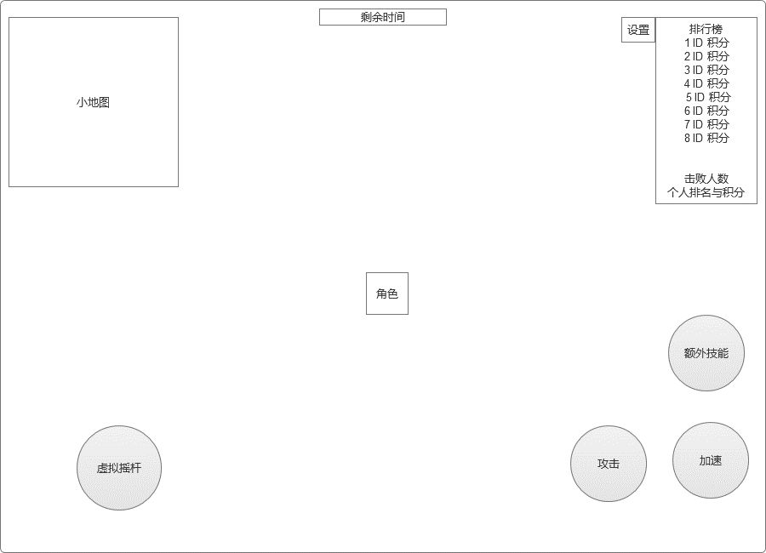
8. 小地图上只显示玩家，图标说明如下：用圆点表示人物位置。绿色代表角色克制的人物，红色代表克制角色的，黄色代表相同属性，王冠代表当前积分榜第一，五角星代表自己，骷髅头代表刚刚死亡的人物。当自己是积分榜第一的角色时，不显示王冠。
9. 排行榜的积分实时计算，显示的是前8名的ID以及积分，若积分相同，则随机排列名次，排行榜下方显示自己击败的人数和当前的个人排名与积分，排行榜中，有关个人的信息全部设置为红色。
10. 设置按钮在排行榜的附近，点击后进入游戏设置
11. 猜拳大作战参考图

### 游戏的进行与结束

1. 游戏正式开始，玩家通过左下角的摇杆控制角色移动，角色的初始移动速度为INITSPEED，玩家的角色为CHARACTER。
2. 角色没有转向速度，改变方向同样不会有惯性，角色移动只是将模型面对移动方向，在模型的判定外框，将有一个箭头指向当前移动方向。
3. 移动时如果撞到障碍物，需要将移动向量分解为障碍物的方向向量与法向量，移动方向按照其方向向量移动，移动速度为当前的速度（不会因为向量分解而减速）
4. 游戏内角色通过移动，吃掉地上能量点来增加积分。
5. 普通能量点不会移动，判定区域为半径0.2*INITLEN的圆形，能量点的刷新是按照密度而定的，当一片区域中的能量点不足DENSITY时，排除区域内角色的DETERAREA和障碍物两者及其周围2*INITLEN。但是这个刷新会有CD，由配表决定，CD走完才会进行刷新判定。
6. 稀有能量点是可移动的，可以理解为一个只能被吃掉的角色，判定区域为半径0.5*INITLEN的圆，移速为RARESPEED，**其移动方式会按照以下逻辑**：1.以RARESPEED随机移动。2.在有角色进入其感知范围WISAREA时（一个以自身为圆心，半径为WISLEN的圆），会向角色行进的同一方向移动，此时能量点的速度为ESCSPEED，比原移速略快。3.逃离的时间ESCTIME走完之后，会进入ESCCD，这段时间内，能量点按照RARESPEED移动，且不会对任何角色做出反应。4.如果遇到障碍物，则将沿障碍物并按远离角色的方向移动。5.如果在逃离时遇到其他角色进入WISAREA，将会判定哪个角色离能量点更近，最后按最靠近该能量点角色的移动方向移动。
7. 正上方倒计时结束，则一局游戏结束，进入结算排名奖励的界面。

### 玩家成长

1. 玩家的成长只和积分有关，积分只能通过移动拾取，拾取判定为判定区域有重合，击杀敌对玩家并不会获得额外的积分奖励。
2. 按照猜拳中的设计，普通能量点为20积分，稀有则为200积分，不过为了后续的测试，所有掉落物的积分值SCORE需要配表决定。
3. 击杀敌对玩家后，敌方可能掉落糖果（糖果具体的掉落规则会在战斗中详细叙述），每个糖果给予的积分CANDYSCORE为60。
4. 玩家的总积分值达到一定数值，即可升级，等级LEVEL与总积分TOLSCORE的换算关系由配表决定。猜拳中的关系如下：2级 100、3级300、4级 600、5级 950、6级 1200、7级 1800、8级 2700、9级 4000。由于取消等级，我们会采取图标显示，同样对应9级，从低到高依次为1星、2星、3星、1个月亮、2月、3月、一个太阳、两太阳、皇冠。
5. 体型与等级相挂钩，而体型其实在游戏内的直接表现就是判定范围，所以，判定公式如下：DETERAREA=INITAREA*（LEVEL^0.5）
6. 能量点与糖果不仅能提供积分，还可以恢复体力ADDSTR，体力关系到加速技能的使用，技能介绍会在战斗相关中说明。体力值STR暂定100，ADDSTR暂时统一为10。

### 战斗模块

1. 游戏内的战斗胜负判定：棒子、老虎、鸡三者相互克制，当两名不同角色判定接触时，被克制的一方无论积分多少，立即死亡，并按照一定积分比例复活。
2. 角色接触时的表现效果：相碰的位置显示白色灰尘飘起，持续1S。1.当不同角色相遇，受克制一方旋转一周，倒地死亡，小地图显示转换为骷髅头。2.相同的角色相碰，猜拳中没有任何反应，这里显示为积分低的一方颤抖，大的一方叉腰。
3. 复活：死亡后如果倒计时未结束，就会进入复活界面，显示复活倒计时REBORNCD，暂定5秒，点击立即复活按钮，就可以马上复活，而勾选下次立即复活，就表示默认下次死亡不走倒计时。另外，复活时角色会有一段保护期SAFETIME，暂定5秒，期间会在模型周围显示一个透明光罩，在SAFETIME期间，该角色既不能被击杀也不能击杀别人。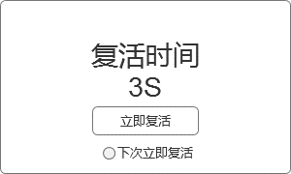
4. 复活的积分比例公式：REBORNSCORE=INT(TOLSCORE/3-INT(RANDOM/3*TOLSCORE))
5. 复活的位置是随机的，但不会复活在障碍物位置。
6. 死亡掉落的糖果规则：当玩家当前积分大于等于两个CANDYSCORE时，就可能掉落糖果，掉落数量范围为[INT（TOLSCORE/3/CANDYSCORE），INT(TOLSCORE/2/CANDYSCORE)]，范围内为等概率。
7. 游戏中的基础技能有两个，一个为消耗体力的加速，一个为攻击技能，暂定为风险性的冲刺。
8. 加速技能的速度计算时，按照INITSPEED，以加速系数ACCELERATE作为倍率。加速技能每秒消耗20点体力COSTSTR。停止加速后，间隔RECOVERCD暂定1S，然后开始自然恢复体力，体力的自然恢复速率NATURALSPEED暂定5点/秒，能量点的体力恢复是实时的。
9. 加速时，角色周围和经过的路径会出现白色灰尘，持续1S。加速技能的按钮周围即体力槽，消耗与增加的体力值就在槽内按百分比显示。 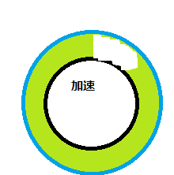
10. 冲刺技能没有消耗，但有DASHCD，暂定5秒，其速度同样是按INITSPEED为基数，但是其加速系数DASHRATE更大，冲刺的持续时间为DASHTIME。冲刺除到达持续时间外，遇到障碍物、人物、道具都会立即停止，如果冲刺没有碰撞到任何角色或者遇到障碍物时，会使自身角色变为克制当前的职业；如果冲刺碰到己方克制的角色，那么立即刷新冲刺CD。
11. 冲刺时，角色周围和经过的路径显示闪烁的蓝色雷光，持续1S。而当变换角色时，周身会腾起白色烟雾遮起模型，然后在0.5S内替换模型。被冲刺撞击到的目标会显示一个与冲刺方向相同的轻微倾斜动作。冲刺攻击的按钮会显示冲刺的CD，全部亮起为可使用，CD中为暗状态，随CD从12点方向开始沿顺时针慢慢亮起。

### 表中可能需要变量

变量不一定都需要，有部分程序可以直接设定

1. 优先级较高：

地图相关：小方格的边长 INITLEN

能量点密度 DENSITY

能量点判定区域 POWAREA

能量点提供积分 ADDSCORE

能量点提供体力 ADDSTR

糖果判定区域 CANDYAREA

糖果提供积分 CANDYSCORE

糖果提供体力 CANDYSCORE

积分榜总积分 TOLSCORE

角色相关：角色体力 STR

角色类型 CHARACTER

角色初始移速 INITSPEED

角色初始视野 INITFIELD

角色初始大小（初始判定区域） INITAREA

复活安全时间 SAFETIME

显示复活倒计时 REBORNCD

技能相关：加速系数 ACCELERATE

每秒消耗体力 COSTSTR

加速恢复间隔 RECOVERCD

自然恢复速率 NATURALSPEED

冲刺CD DASHCD

冲刺加速系数 DASHRATE

冲刺持续时间 DASHTIME

1. 优先级较低：

角色等级 LEVEL

等级所需能量点 NEEDPOW

稀有能量点判定区域 RAREAREA

稀有能量点提供积分 RARESCORE

稀有能量点提供体力 RARESTR

稀有能量点移速 RARESPEED

稀有能量点感知范围 WISAREA

感知半径 WISLEN

逃离速度 ESCSPEED

逃离时间 ESCTIME

逃离CD ESCCD